Анализ работы педагога – психолога школы за 2022 – 2023 уч.г.

Цель: психологическое сопровождение образовательного процесса: систематическое отслеживание психолого-педагогического статуса ребенка и динамики его психологического развития в процессе школьного обучения; создание социально-психологоических условий для развития личности учащихся и их успешного обучения;
Задача: психологический анализ социальной ситуации развития, выявление основных проблем и причин их возникновения, путей и средств их разрешения; изучение психологических особенностей учащихся, их интересов, особенностей и склонностей с целью содействия их личностному и интеллектуальному развитию;
Работа психолого – педагогической службы школы строилась по основным направлениям.
- Диагностическое направление:
- Оценка уровня школьной мотивации Лускановой (1-4 кл, приняло участие 154 учащихся).
У большинства учащихся начальной школы в ходе диагностики прослеживается хорошая школьная мотивация и высокий уровень мотивации к получению знаний.
- Определение мотивов учения школьников (5-11 кл, приняло участие 135 учащихся). Большинство учащихся обладают средним уровнем мотивации.
- Методика «Шкала тревожности» Кондаш. (9-11 кл, приняло участие 74 учащихся).
Во время тестирования выявлены нормальный и низкий уровень тревожности учащихся старших классов.
- Диагностика школьной тревожности, с помощью методики Филлипса (1-8 класс, 350 учащихся). По результатам диагностики у более 96% уч. наблюдается низкий уровень школьной тревожности.
- Дифференциально-диагностический опросник ДДО Е.А. Климова (9-11 кл, приняло участие 73 учащихся). В ходе диагностического исследования учащихся выявлены их типы мышления, его таланты и склонности к определённым сферам деятельности.

- Опросник «Взаимодействие родителя с ребёнком» (ВРР) И.М. Марковской. Вариант для родителей дошкольников и младших школьников. (1 – 4 класс, 149 родителей).
- Опросник «Взаимодействие родителя с ребёнком» (ВРР) И.М. Марковской. Вариант для родителей дошкольников и младших школьников. (1 – 4 класс, 183 родителей).
- Нравственно – половое воспитание и профилактика правонарушений.
- В целях профилактики учащимся школы были розданы памятки и размещена информация на странице школы в социальной сети инстаграмм. https://www.instagram.com/p/CqPeHZaqSEV/?igshid=MDJmNzVkMjY=
- Информирование родителей об опасности жестокого воспитания на психику несовершеннолетних и последствиях такого воспитания. https://www.instagram.com/p/CqPdabbKUik/?igshid=MDJmNzVkMjY=
- Работа с родителями об опасностях, которые могут скрываться за общением детей с друзьями по интернету. https://www.instagram.com/reel/CqPO9oXKTHK/?igshid=MDJmNzVkMjY=
- Памятка для родителей и учащихся по профилактике преступлений против половой неприкосновенности несовершеннолетних! https://www.instagram.com/p/Cq2o55OtBT_/?igshid=MTc4MmM1YmI2Ng==
- С учащимися школы и родителями проведен информационный час "Детская безопасность" https://www.instagram.com/p/CmD1z0GKPpJ/?igshid=MDJmNzVkMjY=
- С учащимися 7-8 классов психологом Оспановой Д.М. медицинской сестрой Назировой Б.А. и социальным педагогом Акимовой А.Н. проведена беседа по нравственно-половому воспитанию в рамках республиканской информационной компании "Детство без жестокости и насилия" https://www.instagram.com/p/Ck-ypBRq3xK/?igshid=MDJmNzVkMjY=
- Проведение с учащимися 8 – 11 классов бесед по направлению нравственно – полового воспитания подростков и информирование через буклеты и памятки.
- Акция "Нет насилию" приуроченная к Международной информационной компании " 16 дней против насилия над женщинами" https://www.instagram.com/reel/CmEDdOdKBsa/?igshid=NDdhMjNiZDg=
- В рамках Республиканиской информационнной комапании «Детство без жестокости и насилия» проведены беседы с учащимися по профиликтике преступлений против половой неприкосновенности учащися. https://www.instagram.com/p/ClGKf7PKrUl/?igshid=NDdhMjNiZDg=
- Проведена беседа по нравственно-половому воспитанию в рамках республиканской информационной компании "Детство без жестокости и насилия" https://www.instagram.com/p/Ck-ypBRq3xK/?igshid=NDdhMjNiZDg=
- Информация по профилактике преступлений против половой неприкосновенности личности ребенка. https://www.instagram.com/p/CkOLkvrqTrU/?igshid=NDdhMjNiZDg= https://www.instagram.com/p/CkOJiNMKyOw/?igshid=NDdhMjNiZDg=

- Социальные сети и безопасный интернет
- Учащимся старших классов были розданы буклеты "Безопасный интернет", "Безопасное поведение детей в Интернете" https://www.instagram.com/p/CoeJN3VKSbI/?igshid=MDJmNzVkMjY=
- Интернет желісіндегі қауіпсіздік бойынша мектеп оқушыларына арналған жадынамалар. Памятки учащимся школы по безопасности в сети интернет. https://www.instagram.com/p/CsbKCR6N1A2/?igshid=MTc4MmM1YmI2Ng==
- Проведен информационный час "Какие проблемы возможны в социальных сетях". Учащиеся были предупреждены о фактах буллинга и кибербуллинга в сети, ответственности и действиях если такое случается. Педагог-психолог Оспанова Д.М. https://www.instagram.com/p/CocmCf6qKx6/?igshid=MDJmNzVkMjY=
- С целью профилактики преступлений в интернете "Правила поведения в сети Интернет" памятка для учащихся и родителей. https://www.instagram.com/p/CnL1EYbqGPy/?igshid=MDJmNzVkMjY=
- Интернетті қауіпсіз пайдалану және Интернетке тәуелділіктің алдын алу бойынша ата-аналар мен оқушыларға арналған ақпараттандыру. Информация для родителей и учащихся по безопасному использованию интернета и профилактики интернет зависимости! https://www.instagram.com/reel/CqsCV-KgzkW/?igshid=MTc4MmM1YmI2Ng== https://www.instagram.com/reel/CqsBuvAAk7h/?igshid=MTc4MmM1YmI2Ng==
- В рамках недели "Цифровой мир" был проведен информационный час "Какие проблемы возможны в социальных сетях". Учащиеся были предупреждены о фактах буллинга и кибербуллинга в сети, ответственности и действиях если такое случается. https://www.instagram.com/p/CocmCf6qKx6/?igshid=MDJmNzVkMjY=
- Профилактика насилия, буллинга, жестокого обращения по отношению к несовершеннолетним, пропаганда ЗОЖ.
- разработан алгоритм действий в случае выявления фактов буллинга среди несовершеннолетних и по отношении к ним, на основании приказа Министерства Просвещения №506 от 21.12.2022 г.
- составлен и утвержден план работы школы по профилактике буллинга на 2022 – 2023 уч.г.
- оформлен информационный стенд для учащихся и педагогов.
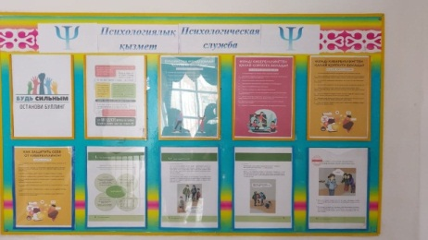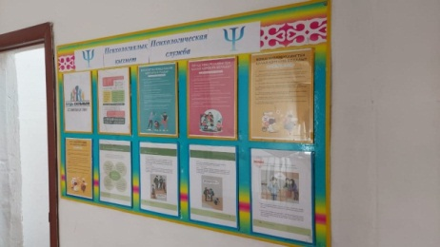
- участие в районных и областных вебинаров целью повышения осведомленности педагогического коллектива.
- Оқушыларға кибербуллинг туралы ақпарат! Өзіңді және достарды кибербуллингтен қалай қорғауға болады. Информация по профилактике кибербуллинга для учащихся! Как защитить себя и своих друзей! https://www.instagram.com/p/Cq7prq4tCEG/?igshid=MTc4MmM1YmI2Ng== https://www.instagram.com/p/Cq9prYUttuz/?igshid=MTc4MmM1YmI2Ng==
- С учащимися 5-7 классов проведена беседа на тему уважительного общения с окружающими и профилактики жёсткости, буллинга. Социальный педагог Акимова А.Н. Психолог школы Оспанова Д.М. https://www.instagram.com/p/CpChn1lNHpe/?igshid=MDJmNzVkMjY=
- Бастауыш сынып оқушыларымен зорлық-зомбылықтың, буллингтің, кибербуллингтің және құқық бұзушылықтың алдын алуға бағытталған әңгіме өткізілді.
Директордың оқу жөніндегі орынбасары Кабанова Е.В., әлеуметтік педагог Акимова А.Н., медбике Назирова Б.А. педагог-психолог Оспанова Д.М.
С учащимися начальных классов проведена беседа направленная на профилактику жестокого обращения, буллинга, кибербуллинга и правонарушений. Заместитель директора по учебной работе Кабанова Е.В., социальный педагог Акимова А.Н., медицинская сестра Назирова Б.А., педагог-психолог Оспанова Д.М. https://www.instagram.com/p/CrIYnzXtSs8/?igshid=MTc4MmM1YmI2Ng==
- Памятка для родителей "Как защитить себя и ребенка от буллинга?!" Педагог-психолог Оспанова Д.М. https://www.instagram.com/p/ClC1Mp8K16W/?igshid=MDJmNzVkMjY=
- Администрация КГУ Кокпектиская ОШ приняла участие в республиканской конференции посвященной информационно – разъяснительной работе по правилам профилактики буллинга ребенка и деятельности психологической службы школы. Конференция организована Комитетом по охране прав детей (КОПД) Республики Казахстан. https://www.instagram.com/p/CoZiR8QKrq5/?igshid=MDJmNzVkMjY=
- Участие в республиканском челлендже «Мой класс против буллинга» https://www.instagram.com/reel/Cr0A1P_gft7/?igshid=MTc4MmM1YmI2Ng==
- С учащимися начальных классов проведена беседа на тему уважительного общения с окружающими и профилактики жёсткости, буллинга. https://www.instagram.com/p/Co886l7qyon/?igshid=MDJmNzVkMjY=
- проведение бесед с учащимися по профилактике буллинга среди учащихся 1 -11 классов. https://www.instagram.com/p/Co886l7qyon/?igshid=MDJmNzVkMjY=
https://www.instagram.com/p/CocmCf6qKx6/?igshid=MDJmNzVkMjY=
https://www.instagram.com/p/CpChn1lNHpe/?igshid=MDJmNzVkMjY=
https://www.instagram.com/p/CoxLYzDN6LR/?igshid=MDJmNzVkMjY=
https://www.instagram.com/p/CoeJN3VKSbI/?igshid=MDJmNzVkMjY=
https://www.instagram.com/p/ClGKf7PKrUl/?igshid=MDJmNzVkMjY=
https://www.instagram.com/p/Ck-ypBRq3xK/?igshid=MDJmNzVkMjY=
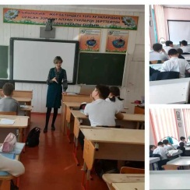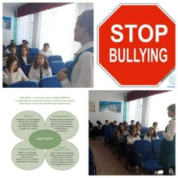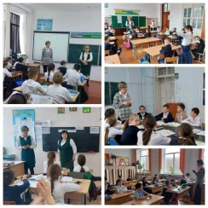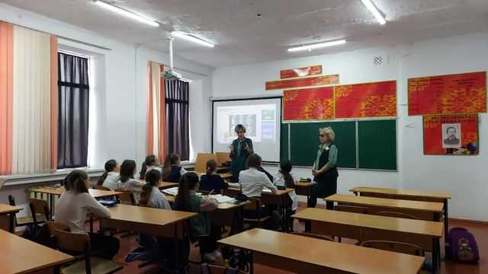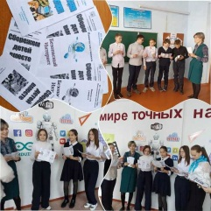
- работа команды Школьной безопасности по обеспечению безопасности учащихся в учреждении образования и профилактики деструктивного поведения, буллинга и кибербуллинга. https://www.instagram.com/p/Cot4heGNjLJ/?igshid=MDJmNzVkMjY=
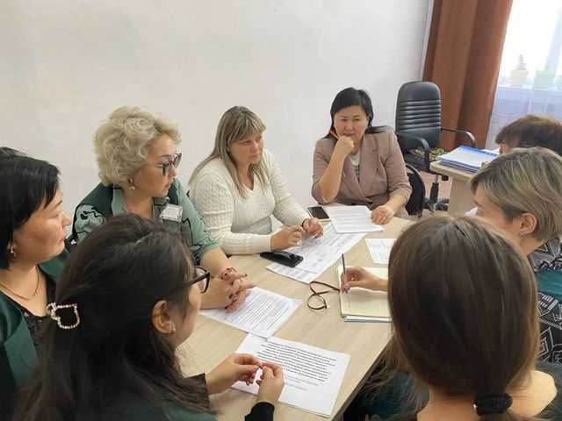
- Информиционно – просветительская работа по профилактике ВИЧ/СПИДа среди несовершеннолетних.
- Оформлен информационный стенд направленный на информирование и профилактику ВИЧ/СПИД инфекции среди несовершеннолетних.
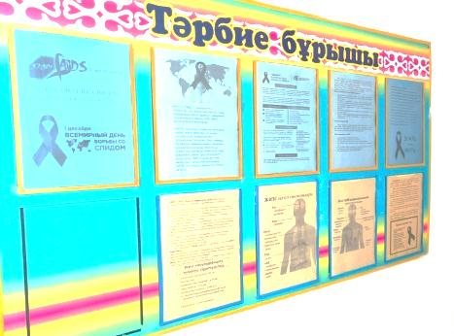
- Была проведена дискуссия с учащимися "ВИЧ: знать чтобы жить" и распространены памятки по профилактике ВИЧ/СПИДа.
https://www.instagram.com/p/CllGADmqDH_/?igshid=NDdhMjNiZDg=
- Проведено анкетирование учащихся старших классов по определению базового уровня знаний по профилактике ВИЧ/СПИДа. https://www.instagram.com/p/ClqJyFXqk9Y/?igshid=MDJmNzVkMjY=
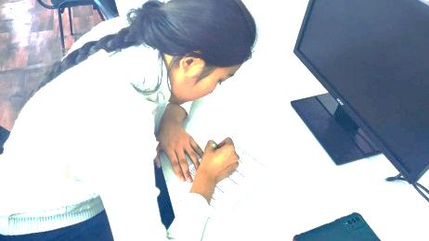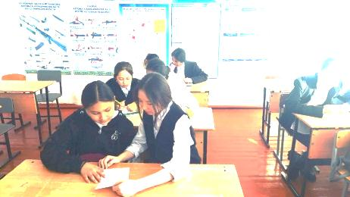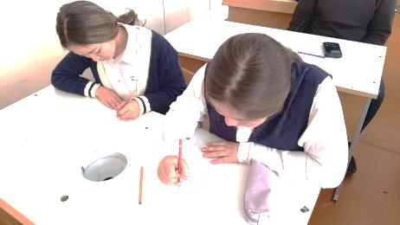
- Среди учащихся школы проведена акция "Красная ленточка" приуроченная Всемирному дню борьбы с ВИЧ/СПИДом. https://www.instagram.com/p/Clnk_jPKYjo/?igshid=NDdhMjNiZDg=
- В рамках Республиканиской информационнной комапании «Детство без жестокости и насилия» проведена просветительская работа с учащимися по пропоганде ЗОЖ и профилактике вредных привычек (наркомании, алкоголизма, табакокурения). https://www.instagram.com/p/ClBE0O7KhQ4/?igshid=NDdhMjNiZDg= https://www.instagram.com/p/Ck7dDVXKUx9/?igshid=NDdhMjNiZDg= https://www.instagram.com/p/Ckz54KeKRD6/?igshid=NDdhMjNiZDg=
- Проведена разъяснительная беседа с учащимися 5-7 классов "Жизнь в безопасности" приуроченная республиканской акции "Дорога в школу". В ходе беседы розданы памятки учащимся о правилах безопасности по дороге в школу и домой. https://www.instagram.com/p/CisIczpq28-/?igshid=NDdhMjNiZDg=
- Информирование учащихся школы о вреде наркотических веществ, профилактика их распространения и хранения. https://www.instagram.com/reel/CkvGDOVKHcx/?igshid=NDdhMjNiZDg= https://www.instagram.com/p/CkiS2n6K9jZ/?igshid=NDdhMjNiZDg= https://www.instagram.com/p/CkiRjJGKZDn/?igshid=NDdhMjNiZDg=
- Воспитание и формирование семейных ценностей.
- Проведено мероприятие с учащимися 8 "Б" класса "Семья - колыбель счастья!"
https://www.instagram.com/p/CiKPtfuqTX1/?igshid=NDdhMjNiZDg=
- В рамках республиканской недели "Семья - место счастья" приуроченной "Дню Семьи" в 7 классе проведен дебат "Нужна ли человеку семья?" https://www.instagram.com/p/CiPayeGK-eM/?igshid=NDdhMjNiZDg=
- В рамках реализации республиканской недели "Семья - место счастья" приуроченной празднованию "День семьи" было проведено мероприятие с учащимися 6 класса "Семья глазами детей". https://www.instagram.com/p/CiRp5R4KC7h/?igshid=NDdhMjNiZDg=
- В рамках реализации республиканской недели "Семья - место счастья" приуроченной празднованию "День семьи" было проведено мероприятие с учащимися 1-11 классов "Я и моя семья". https://www.instagram.com/reel/CiSDG2JKfxq/?igshid=NDdhMjNiZDg=
- Работа с родительской общественностью.
- Проведена встреча "Права детей" с родителями учащихся 1-11 классов на платформе ZOOM. https://www.instagram.com/p/CiZOI__KXNM/?igshid=NDdhMjNiZDg=
- Участие в очередных родительских собраниях с целью информирования родителей о работе СППС и ответов на интересующие вопросы.
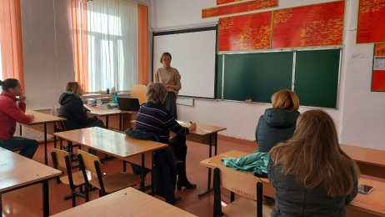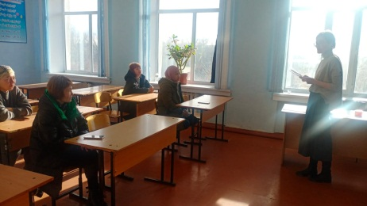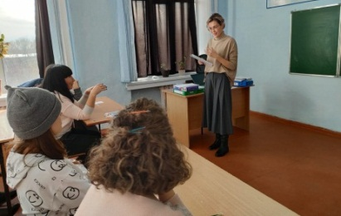
- Ата-аналарға арналған жадынама "Өзіңізді және балаңызды буллингтен қалай қорғауға болады?!"
- Мектеп оқушыларына арналған жадынама өзіңізді буллингтен және кибербуллингтен қалай қорғауға болады. Памятка для и учащихся школы как защитить себя от буллинга и кибербуллинга.
https://www.instagram.com/p/ClC1Mp8K16W/?igshid=NDdhMjNiZDg= https://www.instagram.com/p/ClC0bxDKSoZ/?igshid=NDdhMjNiZDg= https://www.instagram.com/p/ClC0R0Rqkn8/?igshid=NDdhMjNiZDg=
- Памятка психолога родителям "Стили семейного воспитания" https://www.instagram.com/p/CsQDkTJNMTw/?igshid=MTc4MmM1YmI2Ng==
- Мектеп ата-аналарын электронды темекінің зияны туралы ақпараттандыру. Информирование родителей учащихся школы о вреде курения электронных сигарет "Вейп". https://www.instagram.com/p/Ckz60aeqn6o/?igshid=NDdhMjNiZDg=
https://www.instagram.com/p/CkxBaDdKadp/?igshid=NDdhMjNiZDg=

- Буклет для родителей несовершеннолетних по профилактике буллинга. https://www.instagram.com/p/CkOJvA0qI7-/?igshid=NDdhMjNiZDg=
- Рекомендации родителям во взаимоотношениях и воспитании детей.https://www.instagram.com/p/CkOJRCzqtLw/?igshid=NDdhMjNiZDg=
- 1 сынып оқушыларының ата-аналарына арналған жадынама. https://www.instagram.com/p/CiM5GLfqHRo/?igshid=Yzg5MTU1MDY=
- участие в родительских собраниях 1 – 11 классов и информирование родителей и учащихся через социальные сети (памятки и буклеты) с целью профилактики буллинга/кибербуллинга.
https://www.instagram.com/p/ClC1Mp8K16W/?igshid=MDJmNzVkMjY=
https://www.instagram.com/p/ClC0bxDKSoZ/?igshid=MDJmNzVkMjY=
https://www.instagram.com/p/ClC0R0Rqkn8/?igshid=MDJmNzVkMjY=
https://www.instagram.com/p/CmD1z0GKPpJ/?igshid=MDJmNzVkMjY=
https://www.instagram.com/reel/CmEDdOdKBsa/?igshid=MDJmNzVkMjY=
https://www.instagram.com/p/CnL1EYbqGPy/?igshid=MDJmNzVkMjY=
- консультирование по запросу педагогов, родителей и учащихся по профилактике буллинга, детско – родительских отношений и взаимоотношений между одноклассниками и сверстниками.
- Профоориентационная работа с учащимися выпускных классов.
- Проведение разъяснительной и просветительской работы с учащимися в виде внеклассных мероприятий и бесед. https://www.instagram.com/p/CmbEmFaKNlM/?igshid=NDdhMjNiZDg= https://www.instagram.com/p/CmYjLjcKAE0/?igshid=NDdhMjNiZDg=
- 9 -сынып оқушыларымен кәсіби бағдар беруші А.Б.Акыжанова мен педагог-психолог Д.М.Оспанова кәсіптік бағдар бойынша әңгімелесу жүргізді. Беседа с учащимися 9 классов по направлению профориентационной работы. Педагог профориентатор Акыжанова А.Б. педагог-психолог Оспанова Д.М. https://www.instagram.com/p/Cqmy_zZNZgf/?igshid=MTc4MmM1YmI2Ng==
- Ата-аналар мен оқушыларды мектеп түлектерінің кәсіби өзін-өзі анықтауы туралы ақпараттандыру. https://www.instagram.com/reel/CkppCM8qQBq/?igshid=NDdhMjNiZDg=
- Информирование родителей и учащихся о профессиональном самоопределении выпускников школы. https://www.instagram.com/reel/Ckp295UqzaH/?igshid=NDdhMjNiZDg=

- Психологическая подготовка учащихся к сдаче ЕНТ и итоговой аттестации.
- Педагог-психолог Оспанова Д. М. 11 сынып оқушыларымен емтихан және ҰБТ тапсыруға психологиялық дайындық бойынша әңгіме өткізді. https://www.instagram.com/p/CsbIB_uNcm6/?igshid=MTc4MmM1YmI2Ng==
- Просветительская работа
- 10 қазан-психикалық денсаулық күніне орай оқушыларды, ата - аналарды және педагогтарды психикалық денсаулықты сақтау ережелері туралы таныстыру.
https://www.instagram.com/reel/CjhxFbbqNjO/?igshid=NDdhMjNiZDg=
- Оқушыларды психикалық денсаулық және оны сақтау әдістері туралы хабардар ету. https://www.instagram.com/p/CjkHT5uKrNa/?igshid=NDdhMjNiZDg=
- Информирование учащихся школы о психическом здоровье и методах его сохранения. https://www.instagram.com/p/CjkHADEqdq8/?igshid=NDdhMjNiZDg=
- Инклюзивное обучение.
В КГУ «Кокпектинская ОШ» согласно плану месяца инклюзивного образования были реализованы следующие мероприятия с учащимися начального и среднего звена школы:
- Линейка открытие, посвященная открытию месячника инклюзивного образования "День формирования инклюзивной культуры", ознакомление учащихся с планом мероприятий в течении месяца. "Все дети равны и каждый уникален!" Инклюзивное образование подход обеспечивающий равенство всех детей на посещение и обучение в общеобразовательных учреждениях независимо от физического и интеллектуального развития, расовой, этнической, социальной и культурной принадлежности. https://www.instagram.com/p/CpKQPBMthr8/?igshid=MDJmNzVkMjY=
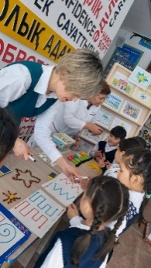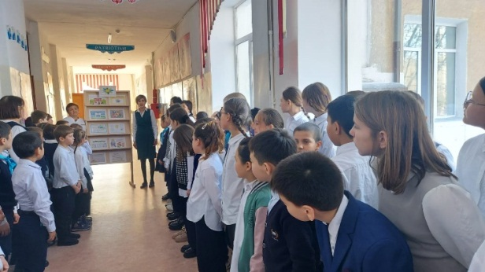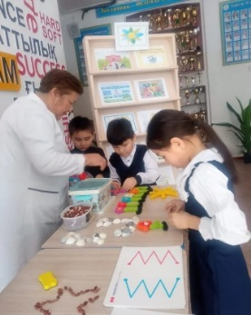
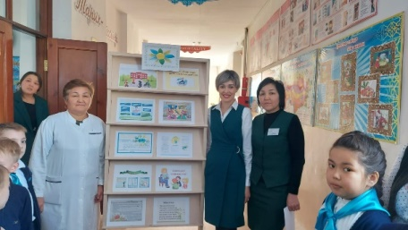
- В рамках завершения плана мероприятий, приуроченных месяцу инклюзивного образования с педагогами школы проведен круглый стол, на мероприятии обсуждены вопросы обучения детей с особыми образовательными потребностями, дальнейшими перспективами и результатами проводимой учебно – воспитательной работы. Под председательством директора школы Жайминой Г.А. https://www.instagram.com/p/CqKWy01Ns0W/?igshid=MDJmNzVkMjY=
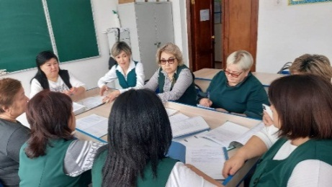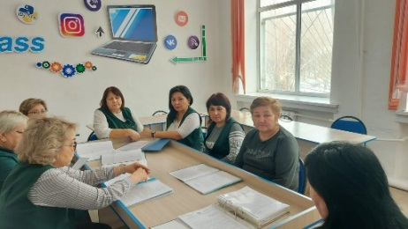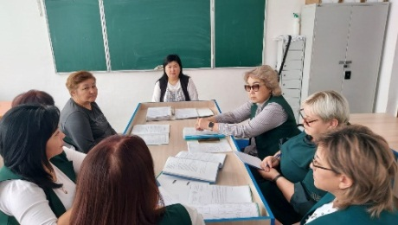
- Организация выездной комиссии ПМПК № 2 г. Темиртау с целью опредления образовательного маршрута воспитания и обучения учащихся с особыми образовательными потребностями. На базе КГУ «Кокпектинская ОШ» проводилось обследование учащихся 4 школ Бухар – Жарауского района в количестве 22 учащихся, которые были представлены на основании ходатайства школ района. https://www.instagram.com/p/CsZBf_ftXTK/?igshid=MTc4MmM1YmI2Ng==
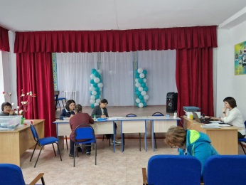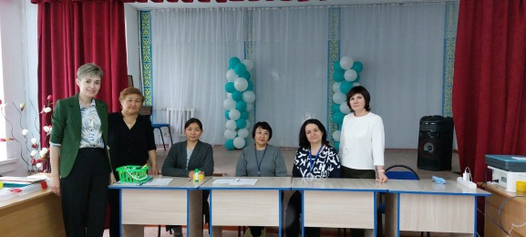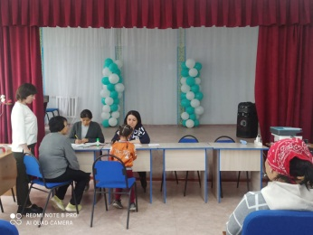
- Самообразование.
- Участие в районных, областных онлайн встречах, обучающих семинарах и курсах.
- Приняла участие в обучающем семинаре на тему "Подготовка портфолио учителей по аттестации педагогов", организованном учебно-методическим центром развития образования Карагандинской области. https://www.instagram.com/p/Ci_nMZiKSXT/?igshid=NDdhMjNiZDg=
- Участие в МО классных руководителей 1-11 классов. https://www.instagram.com/p/Cihl20eKB5Z/?igshid=NDdhMjNiZDg=
- Курсы повышения квалификации «Развитие социальных навыков: семья, школа, карьера» 80 ч. ЦПМ г.Караганда 14.10.2022 г.
- Практический тренинг «Психолого – педагогическое сопровождение детей с ООП с использованием методов прикдадного анализа поведения (АВА-терапия)» 32ч. Корпаротивный фонд «Болашак» 01-03.11.22 г.
- ҚАЗТҰТЫНУОДАҒЫ Қарағанды университетінің ұйымдастыруымен “Заманауи әлемдегі әйелдің құндылығы “ тақырыбында өткен облыстық фестивалге қатысып оқушыларымыз жүлделі орындар иеленді. Сандуца Яна ІІ орын. https://www.instagram.com/p/CrH-NYPN1sz/?igshid=MTc4MmM1YmI2Ng==
- 22 апреля на базе факультета философии и психологии Карагандинского Государственного Университета им. Е.А. Букетова проводился областной конкурс научных проектов "Психологическая наука глазами молодых исследователей". В данном конкурсе учащиеся 10 "Б" класса Ваймер Ева награждена дипломом II степени. Научный руководитель педагог - психолог Оспанова Д.М. https://www.instagram.com/p/CrcieFwt7gU/?igshid=MTc4MmM1YmI2Ng==
- Учебно-методическим центром развития образования Карагандинской области совместно с Департаментом полиции Карагандинской области организован конкурс "Территория здоровья - без границ!" по профилактике наркомании, токсикомании и формированию здорового образа жизни в молодежной среде, по определению членов жюри педагог-психолог школы Оспанова Д.М. награждена дипломом I степени. https://www.instagram.com/p/CqpkAV4NmbI/?igshid=MTc4MmM1YmI2Ng==
- Ученица 9 "Б" класса Козловская Злата приняла участие в конкурсе видеороликов "Атлас новых профессий" в рамках областного форума "Билет в будущее" и представила профессию "Урбанист - Эколог". Научный руководитель педагог-психолог Оспанова Д.М. https://www.instagram.com/p/CsnjXOBtcf3/?igshid=NjZiM2M3MzIxNA==

- Консультация родителей учащихся по вопросам взаимоотношений между ребенком и родителем, с одноклассниками и педагогами. В ходе консультации были разобраны тревожащие ситуации и даны рекомендации участникам УОП. Консультирование в нашей школе проводится как групповое, так и индивидуальное, по запросам:
- педагогов с целью выработки единых подходов к воспитанию и обучению (нежелание и неумение учиться у некоторых детей, общение со сверстниками и формирование детского коллектива, проблемы личного характера и др.), а также с целью профилактики эмоционального выгорания. Родителей (отсутствие интересов у ребенка и нежелание учиться, агрессивность, уровень развития детей, способы коррекции познавательных процессов в домашних условиях, конфликты детей в классе с одноклассниками и педагогами, эмоциональная несдержанность детей).
- Организационно – методическая работа осуществлялась в течение года – это планирование работы на следующий учебный год, составление планов различных мероприятий, подбор материалов для проведения консультаций и проведения диагностической работы, подбор материалов для проведения коррекционно-развивающей и консультативной работы. Также особое место уделяется изучению методической и специальной литературе в целях самообразования.
Все мероприятия согласно годовому плану были реализованы.
Проблема:
- Недостаточная осведомленность учебной жизнью ребенка и заинтересованность родителей в воспитании детей.
- Наличие индивидуальных проблем и эмоционального дискомфорта у некоторых учащихся, нарушение дисциплины в классах.
- Недостаточная мотивация учащихся среднего и старшего звена школы.
Пути решения:
- Просвещение родительской общественности о важности института семьи в процессе формирования личности учащихся, формирование благоприятных взаимоотношений между родителями и детьми. Проведение консультаций, тренинговых занятий с целью усиления сотрудничества триады «Школа – Родитель – Ученик».
- Проведение индивидуальной и групповой работы с учащимися направленные на создание благоприятного микроклимата в школьном коллективе и воспитание уважительного отношения между учащимися.
- Повышение мотивации к получению знаний, учащихся среднего и старшего звена, через профориентационную работу и тесное взаимодействие с семьей.
Подготовила: педагог-психолог Д.М. Оспанова

